
ĐẶC TẢ YÊU CẦU ỨNG DỤNG – V1.0
1. GIỚI THIỆU CHUNG 2
1.1 Mục đích 2
1.2 Phạm vi 2
1.3 Các định nghĩa, thuật ngữ, từ viết tắt 2
1.4 Tài liệu tham khảo 2
2. MÔ TẢ TỔNG QUAN ỨNG DỤNG 3
2.1 Mô hình Use case 3
2.2 Danh sách các tác nhân và mô tả 3
2.3 Danh sách Use case và mô tả 3
2.4 Các điều kiện phụ thuộc 3
3. ĐẶC TẢ CÁC YÊU CẦU CHỨC NĂNG (FUNCTIONAL) 4
3.1 UC001_Tên use case 4
3.1.1 Mô tả use case UC001 4
3.1.2 Biểu đồ 4
3.2 UC002_Tên use case 5
3.2.1 Mô tả use case UC002 5
4. BIỂU ĐỒ LỚP: 6
4.1 Biểu đồ lớp (Entity): 6
4.2 Biểu đồ lớp tổng quát: 6

I. GIỚI THIỆU CHUNG 2

1.1. Mục đích
- Tài liệu đặc tả yêu cầu ứng dụng được xây dựng nhằm mô tả các yêu cầu của Hệ thống quản lý phòng khám nha khoa, làm cơ sở cho quá trình phân tích, thiết kế, xây dựng và kiểm thử hệ thống.
- Tài liệu nhằm xác định phạm vi của hệ thống, các đối tượng tương tác với hệ thống và các chức năng mà hệ thống cần cung cấp. Đồng thời, tài liệu giúp thống nhất cách hiểu về yêu cầu giữa các thành viên trong nhóm trong quá trình phát triển ứng dụng.

1.2. Phạm vi
- Hệ thống quản lý phòng khám nha khoa được xây dựng nhằm hỗ trợ các hoạt động quản lý và vận hành của phòng khám, tập trung vào quá trình tiếp nhận, khám, điều trị và quản lý thông tin của bệnh nhân.
- Phạm vi của hệ thống bao gồm các nhóm chức năng chính:
- Quản lý bệnh nhân và tiếp nhận.
- Quản lý lịch hẹn.
- Quản lý khám và chẩn đoán.
- Quản lý kế hoạch điều trị, điều trị và tái khám.
- Quản lý dịch vụ và chi phí.
- Quản lý thanh toán.
- Quản lý nhân sự và lịch làm việc.
- Quản lý kho, thuốc và vật tư.
- Hệ thống phục vụ các nhóm đối tượng tham gia vào hoạt động của phòng khám như nhân viên tiếp nhận, bác sĩ, phụ tá, nhân viên thu ngân và nhân sự quản lý.
- Các chức năng và phạm vi cụ thể của từng nghiệp vụ sẽ được trình bày chi tiết trong các phần đặc tả yêu cầu chức năng của tài liệu.

1.3. Các định nghĩa, thuật ngữ, từ viết tắt
STT | Thuật ngữ, từ viết tắt | Giải thích | Ghi chú
1 | SRS | Software Requirements Specification – Tài liệu đặc tả yêu cầu phần mềm | Tài liệu mô tả yêu cầu của ứng dụng
2 | Use Case (UC) | Trường hợp sử dụng, mô tả một chức năng của hệ thống dưới góc nhìn của tác nhân | Ví dụ: UC001 – Đặt lịch khám
3 | Actor | Tác nhân tương tác với hệ thống để thực hiện một hoặc nhiều Use Case | Ví dụ: Bác sĩ, Nhân viên tiếp nhận
4 | Activity Diagram | Biểu đồ hoạt động mô tả luồng thực hiện của một nghiệp vụ hoặc Use Case
5 | Sequence Diagram | Biểu đồ tuần tự mô tả trình tự tương tác giữa các đối tượng trong một Use Case
6 | Bệnh nhân | Người sử dụng dịch vụ khám và điều trị tại phòng khám nha khoa
7 | Lịch hẹn | Thông tin về thời gian và nội dung dự kiến của một lần bệnh nhân đến phòng khám
8 | Hồ sơ bệnh án | Tập hợp thông tin liên quan đến quá trình khám và điều trị của bệnh nhân
9 | Kế hoạch điều trị | Nội dung mô tả phương án điều trị dự kiến cho bệnh nhân
10 | Tái khám | Hoạt động bệnh nhân quay lại phòng khám để kiểm tra hoặc tiếp tục điều trị

-> Còn nhiều định nghĩa, thuật ngữ và từ viết tắt khác chưa them vào bảng. Cần có thông tin thống nhất từ các thành viên trong nhóm

1.4. Tài liệu tham khảo
[1] Bệnh viện Răng Hàm Mặt Trung ương Thành phố Hồ Chí Minh, Giới thiệu tổng quan.
Giới thiệu tổng quan
[2] Bệnh viện Răng Hàm Mặt Trung ương Thành phố Hồ Chí Minh, Khoa Điều trị Nha khoa Tổng quát.
Khoa Điều trị Nha khoa Tổng quát
[3] Bệnh viện Răng Hàm Mặt Trung ương Thành phố Hồ Chí Minh, Phòng Điều dưỡng.
Thông tin Phòng Điều dưỡng
[4] American Dental Association, Dental Team Career Maps / Careers in Dentistry.
American Dental Association – Dental Team Career Maps
[5] Bệnh viện Răng Hàm Mặt Trung ương Thành phố Hồ Chí Minh, Quy trình khám bệnh.
Quy trình khám bệnh
[6] Luật Khám bệnh, chữa bệnh 2023 – quy định về hồ sơ bệnh án, cập nhật và bảo mật thông tin người bệnh:
https://xaydungchinhsach.chinhphu.vn/toan-van-luat-15-2023-qh15-kham-benh-chua-benh-119231127164453959.htm
[7] Luật Khám bệnh, chữa bệnh số 15/2023/QH15, Điều 59:
https://thuvienphapluat.vn/van-ban/The-thao-Y-te/Luat-15-2023-QH15-kham-benh-chua-benh-372143.aspx
[8] Quốc hội, Luật Khám bệnh, chữa bệnh số 15/2023/QH15, 2023.
Cơ sở dữ liệu quốc gia về pháp luật – Luật Khám bệnh, chữa bệnh
[9] Bệnh viện Răng Hàm Mặt Trung ương Hà Nội, Phòng Tài chính – Kế toán.
Phòng Tài chính – Kế toán
[10] Bệnh viện Răng Hàm Mặt Trung ương Thành phố Hồ Chí Minh, Bảng giá dịch vụ khám bệnh, chữa bệnh.
Bảng giá dịch vụ khám bệnh, chữa bệnh
[11] Nha Khoa KIM, Quy chế hoạt động và phương thức đặt lịch/thanh toán.
Nha Khoa KIM – Quy chế hoạt động
[12] Phần mềm quản lý nha khoa Simlydent
https://sannhakhoa.vn/quan-ly-ton-kho-nha-khoa-hieu-qua-bang-phan-mem-qlpk-simlydent-post.48
https://simlydent.vn/dong-bo-ton-kho-chuoi-nha-khoa-post.71
[13] Chuyên trang Quản trị phòng khám nha khoa (Ane.vn)
https://ane.vn/quan-tri-phong-kham/quan-ly-vat-tu-nha-khoa-the-nao-de-tranh-that-thoat-het-han/
[14] Megadent - Quy trình quản lý kho vật tư nha khoa hiệu quả
https://megadent.vn/blogs/news/quy-trinh-quan-ly-kho-vat-tu-nha-khoa-hieu-qua
[15] Invedent - Nền tảng quản lý nha khoa quốc tế (Tài liệu tiếng Anh)
https://www.invedent.com/post/what-is-dental-inventory-management

II. MÔ TẢ TỔNG QUAN ỨNG DỤNG 3

Mô hình Usecase tổng quát
Lễ tân
- Tìm kiếm bệnh nhân
- Tiếp nhận bệnh nhân
- Quản lí lịch hẹn
- Quản lí thanh toán
- Theo dõi công nợ
- Hủy lịch hẹn
- Thay đổi lịch hẹn
- Tạo hồ sơ bệnh nhân
Bác sĩ
- Xem hồ sơ bệnh nhân
- Ghi nhận kết quả khám
- Lập phiếu chỉ định cận lâm sàng
- Lập kế hoạch điều trị
- Cập nhật quá trình điều trị
- Quản lí tái khám
- Ghi nhận kết quả điều trị
- Kê đơn
- Xem lịch làm việc
Y tá
- Xem nhiệm vụ được phân công
- Giao nhận ca
- Xem lịch làm việc
Nhân viên quản lí phòng khám
- Quản lí tài khoản và phân quyền
- Quản lí nhân viên
- Quản lí hồ sơ bệnh nhân
- Quản lí lịch làm việc
- Đánh giá nhân sự
- Quản lí hồ sơ nhân sự
Nhân viên quản lí kho
- Tìm kiếm vật tư
- Kiểm kê kho
- Quản lí vật tư
- Quản lí nhập kho
- Quản lí xuất kho
- Quản lí hoàn trả kho
- Quản lí thuốc kiểm soát đặc biệt
- Kiểm tra hộp thuốc cấp cứu
- Quản lí hủy/hao hụt vật tư
- Theo dõi tồn kho
- Theo dõi hạn sử dụng
Use Case dùng chung
- Đăng nhập
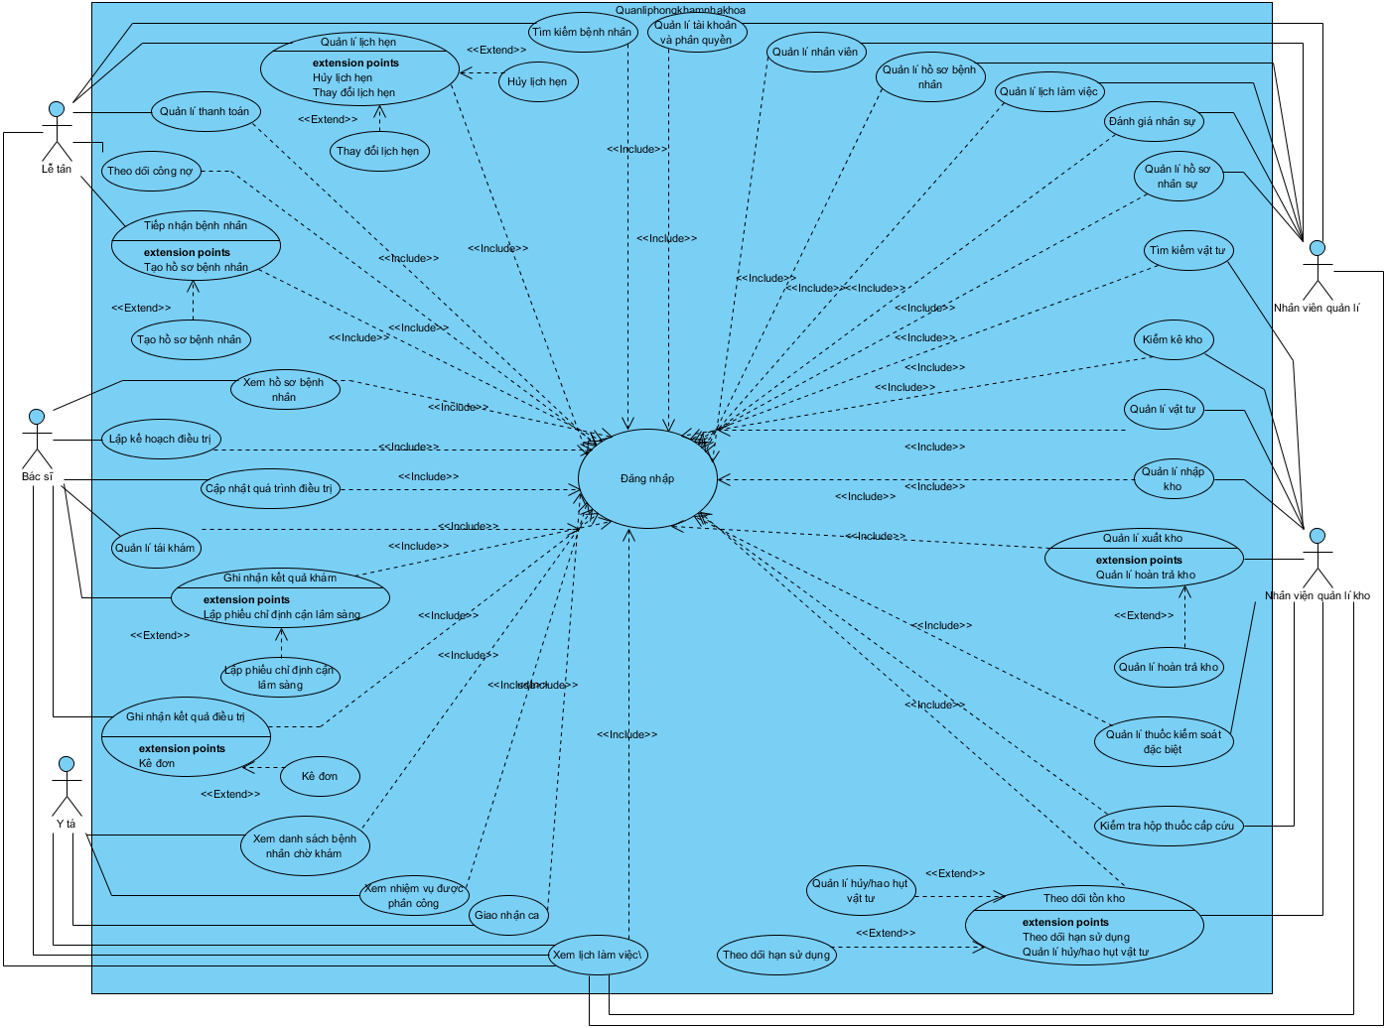

III. ĐẶC TẢ CÁC YÊU CẦU CHỨC NĂNG (FUNCTIONAL)

Đặc tả Use Case: Tìm kiếm bệnh nhân
- Tên use case: Tìm kiếm bệnh nhân
- Mô tả sơ lược: Cho phép lễ tân có quyền truy cập tìm kiếm và xem thông tin bệnh nhân.
- Actor chính: Lễ tân
- Actor phụ: không
- Tiền điều kiện (Pre-condition): Đã đăng nhập hệ thống và có quyền truy cập chức năng tìm kiếm bệnh nhân.
- Hậu điều kiện (Post-condition): Hiển thị kết quả tìm kiếm phù hợp hoặc thông báo không tìm thấy bệnh nhân.
- Luồng sự kiện chính (main flow):
Actor | System
- Chọn chức năng “Tìm kiếm bệnh nhân” | - Hệ thống hiển thị giao diện tìm kiếm.
- Nhập số điện thoại của bệnh nhân.
- Nhấn “Tìm kiếm”. | - Kiểm tra thông tin tìm kiếm bằng biểu thức chính quy.
 | - Tìm kiếm bệnh nhân phù hợp.
 | - Hiển thị danh sách kết quả tìm kiếm.
- Chọn bệnh nhân cần xem. | - Hiển thị thông tin bệnh nhân theo quyền của người dùng.
- Luồng sự kiện thay thế (alternate flow):
A1. Thông tin tìm kiếm không hợp lệ: Tại bước 5, nếu thông tin nhập vào không đúng định dạng, hệ thống thông báo lỗi và yêu cầu người dùng nhập lại.
A2. Không tìm thấy bệnh nhân: Tại bước 6, nếu không có bệnh nhân phù hợp, hệ thống thông báo “Không tìm thấy bệnh nhân” và cho phép người dùng nhập lại thông tin.

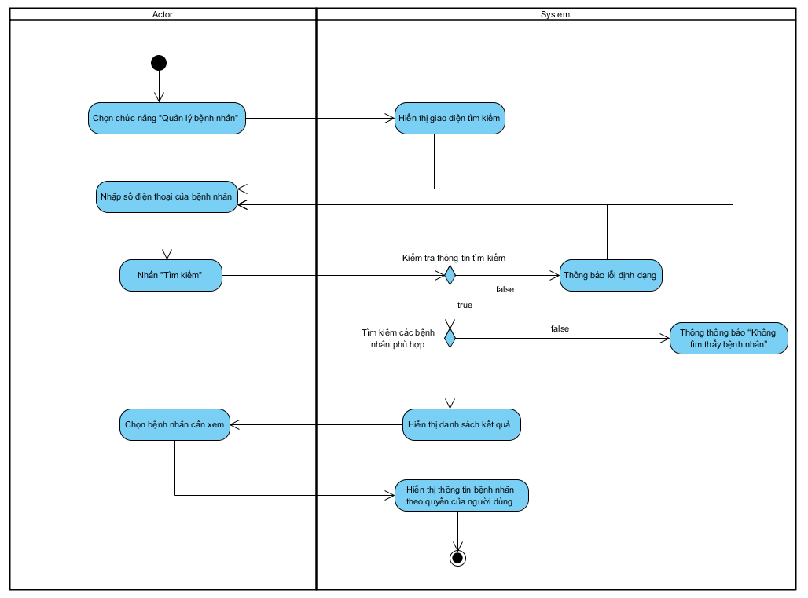

Đặc tả Use Case: Đổi lịch hẹn

- Tên use case: Đổi lịch hẹn
- Mô tả sơ lược: Cho phép người dùng thay đổi thời gian của lịch hẹn khi bệnh nhân yêu cầu hoặc khi phòng khám cần điều chỉnh lịch.
- Actor chính: Lễ tân
- Actor phụ: không
- Tiền điều kiện (Pre-condition): Đã đăng nhập hệ thống và có quyền truy cập chức năng “Đổi lịch hẹn”. Lịch hẹn cần đổi đang tồn tại và chưa hoàn thành hoặc bị hủy.
- Hậu điều kiện (Post-condition): Lịch hẹn được cập nhật sang thời gian mới. Hệ thống lưu thông tin lễ tân và lịch hẹn đã thay đổi.
- Luồng sự kiện chính (main flow):
Actor | System
- Chọn chức năng “Quản lý lịch hẹn”.
- Tìm kiếm lịch hẹn cần thay đổi. | - Hiển thị thông tin lịch hẹn.
- Chọn “Đổi lịch”. | - Hiển thị lịch làm việc và các khung giờ còn trống của bác sĩ.
- Chọn ngày và giờ mới. | - Kiểm tra thời gian được chọn.
 | - Hiển thị thông tin lịch hẹn mới để xác nhận.
- Nhấn “Xác nhận thay đổi”. | - Cập nhật lịch hẹn và lưu thông tin thay đổi và lễ tân thực hiện.
 | - Hiển thị thông báo “Đổi lịch thành công”.
- Luồng sự kiện thay thế (alternate flow):
A1. Thời gian mới bị trùng lịch: Tại bước 7, nếu thời gian được chọn đã có lịch hẹn khác, hệ thống thông báo “Khung giờ đã được đặt” và yêu cầu chọn lại.
A2. Hủy thao tác: Tại bước 9, nếu lễ tân chọn hủy, hệ thống không cập nhật lịch hẹn và quay về màn hình chi tiết lịch hẹn.

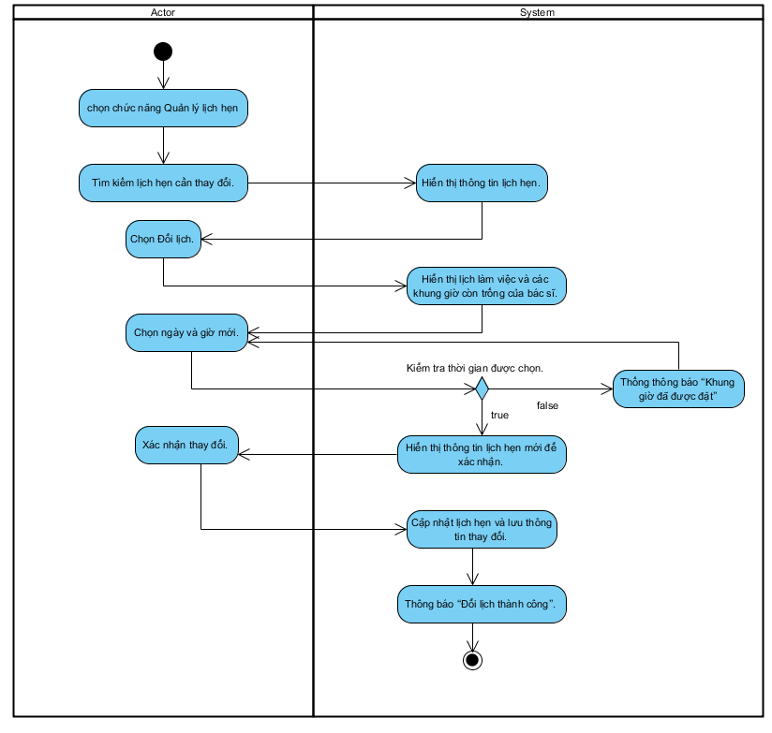

Đặc tả Use Case: Ghi nhận tình trạng rang và chẩn đoán
- Mã số | UC - 01
Tên UC | Ghi nhận tình trạng răng và chẩn đoán
Mô tả | Chức năng giúp ghi nhận tình trạng, chẩn đoán răng hàm của bệnh nhân vào phiếu khám và hệ thống.
Tiền điều kiện | Bệnh nhân phải có thông tin và phiếu khám trên hệ thống.
Hậu điều kiện | Hệ thống lưu thông tin bác sĩ đã ghi nhận.
Actor chính | Bác sĩ
Actor phụ | Không
Trigger | Bác sĩ truy cập chức năng ghi nhận.
Luồng chính
Bác sĩ |  | Hệ thống
1.Truy cập chức năng ghi nhận. |  | 2.Hiển thị giao diện phiếu khám.
3.Nhập mã, tên hoặc số điện thoại bệnh nhân
4.Nhấn Tìm kiếm. |  | 5.Kiểm tra thông tin bệnh nhân trong dữ liệu.
 |  | 6.Hiển thị thông tin bệnh nhân và phiếu khám.
7. Bác sĩ ghi nhận tình trạng răng hàm của bệnh nhân và chẩn đoán. |  | 8. Lưu những thông tin vào hệ thống và phiếu khám.
 |  | 9. Thông báo lưu thành công.
Luồng thay thế
A1.Không tìm thấy bệnh nhân:
-Tại bước 5, hệ thống không tìm thấy bệnh nhân phù hợp.
-Hệ thống hiển thị thông báo “Không tìm thấy bệnh nhân”.
-Bác sĩ nhập lại mã, tên hoặc số điện thoại bệnh nhân.
-Quay lại bước 3 của luồng chính.
Luông ngoại lệ
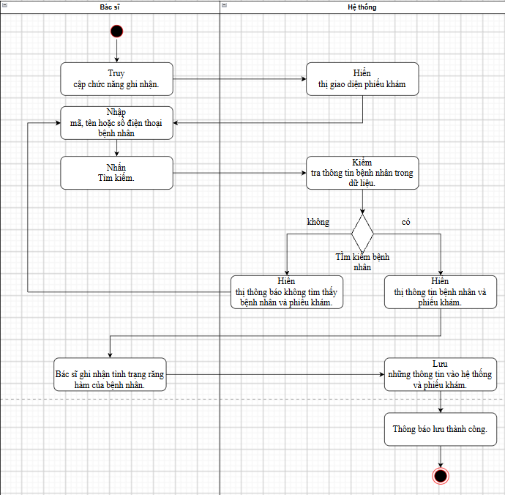

4. Đặc tả Use Case: Lập kế hoạch điều trị

Mã số | UC – 02
Tên UC | Lập kế hoạch điều trị
Mô tả | Chức năng giúp bác sĩ lên kế hoạch điều trị và ghi nhận vào bảng kế hoạch điều trị vào hệ thống.
Tiền điều kiện | Bệnh nhân đã có thông tin phiếu khám ghi nhận tình trạng và chẩn đoán của bác sĩ trên hệ thống và chưa có bảng kế hoạch điều trị.
Hậu điều kiện | Hệ thống lưu thông tin bác sĩ đã ghi nhận.
Actor chính | Bác sĩ
Actor phụ | Không
Trigger | Bác sĩ truy cập chức năng lập kế hoạch điều trị.
Luồng chính
Bác sĩ |  | Hệ thống
1.Truy cập chức năng lập kế hoạch điều trị |  | 2.Hiển thị giao diện bảng kế hoạch.
3.Nhập mã, tên hoặc số điện thoại bệnh nhân
4.Nhấn Tìm kiếm. |  | 5. Kiểm tra thông tin bảng kế hoạch của bệnh nhân đã có hay không.
 |  | 6.Hiển thị bảng kế hoạch điều trị của bệnh nhân.
7. Bác sĩ nhập phương án điều trị và các đơn thuốc cần trong quá trình điều trị |  | 8. Lưu thông tin đã nhập vào hệ thống
 |  | 9. Tính tổng chi phí.
10. Bác sĩ kiểm tra lại thông tin và ấn lưu |  | 11. Thông báo lưu thành công
Luồng thay thế
A1. Bệnh nhân đã có kế hoạch điều trị:
-Tại bước 5, hệ thống kiểm tra thấy bệnh nhân đã có kế hoạch điều trị.
-Hệ thống hiển thị thông báo “Bệnh nhân đã có kế hoạch điều trị”.
-Bác sĩ nhập lại mã, tên hoặc số điện thoại bệnh nhân.
-Quay lại bước 3 của luồng chính.
Luông ngoại lệ

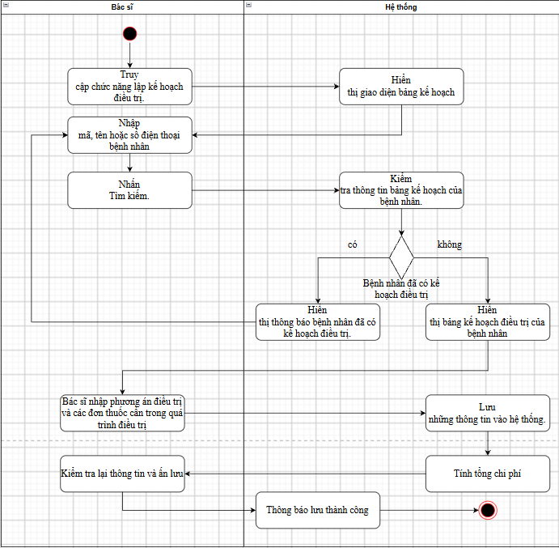

Đặc tả Use Case: Thanh toán hóa đơn
Use case: UC01 - Thanh toán hóa đơn
Tác nhân | Lễ tân
Mục đích | Thanh toán chi phí dịch vụ cho bệnh nhân bằng tiền mặt hoặc chuyển khoản.
Tiền điều kiện | Lễ tân đã đăng nhập; bệnh nhân có hóa đơn cần thanh toán.
Hậu điểu kiện | Giao dịch được lưu; hóa đơn được cập nhật thành Đã thanh toán; phiếu thanh toán được tạo.
Kích hoạt | Lễ tân truy cập chức năng thanh toán.
Luồng chính:
Lễ tân | Hệ thống
1.Truy cập chức năng thanh toán. | 2.Hiển thị giao diện thanh toán.
3.Nhập mã, tên hoặc số điện thoại bệnh nhân
4.Nhấn Tìm kiếm. | 5.Kiểm tra thông tin bệnh nhân trong dữ liệu.
 | 6.Hiển thị thông tin bệnh nhân và danh sách hóa đơn.
7.Chọn hóa đơn cần thanh toán. | 8.Hiển thị các dịch vụ và tổng chi phí.
9.Kiểm tra thông tin hóa đơn.
10.Chọn phương thức thanh toán bằng tiền mặt hoặc chuyển khoản.
11.Thực hiện thanh toán. | 12.Ghi nhận giao dịch thành công.
 | 13.Cập nhật trạng thái hóa đơn thành Đã thanh toán.
 | 14.Tạo hóa đơn hoặc phiếu thanh toán và thông báo giao dịch thành công.
15.In hoặc gửi phiếu thanh toán cho bệnh nhân.
16.Kết thúc nghiệp vụ.
Luồng thay thế:
A1.Không tìm thấy bệnh nhân:
-Tại bước 5, hệ thống không tìm thấy bệnh nhân phù hợp.
-Hệ thống hiển thị thông báo “Không tìm thấy bệnh nhân”.
-Lễ tân nhập lại mã, tên hoặc số điện thoại bệnh nhân.
-Quay lại bước 3 của luồng chính.

A2. Thông tin hóa đơn chưa chính xác:
-Tại bước 9, lễ tân phát hiện thông tin dịch vụ hoặc chi phí chưa chính xác.

-Lễ tân yêu cầu kiểm tra và điều chỉnh hóa đơn.
-Hệ thống hiển thị lại dịch vụ và tổng chi phí sau khi điều chỉnh.

-Quay lại bước 9 để lễ tân kiểm tra hóa đơn.

A3.Thanh toán bằng tiền mặt
-Tại bước 10, lễ tân chọn phương thức Tiền mặt.

-Lễ tân nhận tiền và xác nhận thanh toán.

-Hệ thống ghi nhận giao dịch.

-Tiếp tục thực hiện từ bước 13 của luồng chính.

A4.Thanh toán bằng chuyển khoản
-Tại bước 10, lễ tân chọn phương thức Chuyển khoản.
-Hệ thống tạo mã QR chứa số tiền và nội dung chuyển khoản.
-Bệnh nhân quét mã QR và thực hiện chuyển khoản.

-Hệ thống kiểm tra giao dịch.

-Nếu đã nhận được tiền, hệ thống ghi nhận giao dịch.

-Tiếp tục thực hiện từ bước 13 của luồng chính.

Luồng ngoại lệ:
E1. Chưa nhận được giao dịch chuyển khoản
-Tại bước 4 của luồng A4, hệ thống chưa nhận được giao dịch.

-Hệ thống thông báo chưa nhận được tiền.

-Nếu lễ tân chọn Tiếp tục thanh toán, quay lại bước 10 để đổi phương thức thanh toán.

-Nếu lễ tân chọn Hủy thanh toán, chuyển đến bước 16 và kết thúc nghiệp vụ.

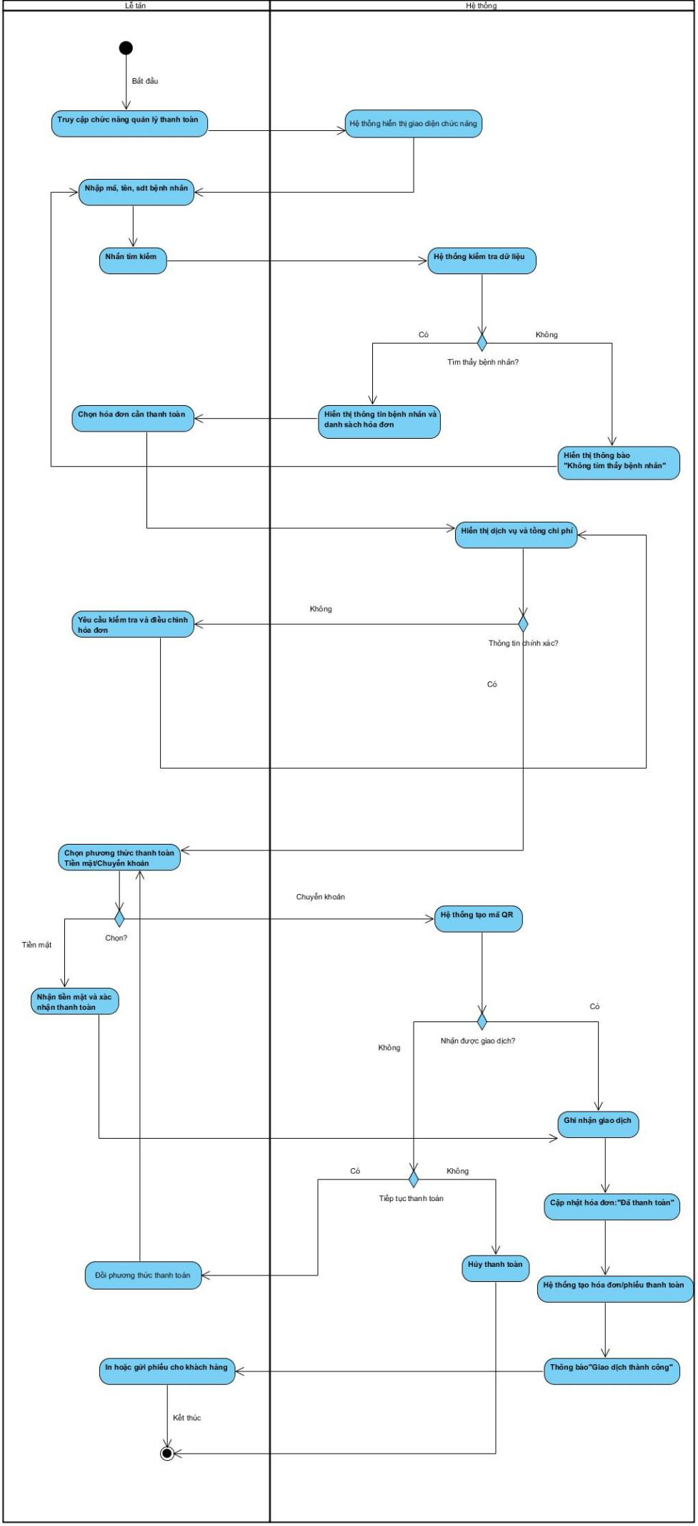

Đặc tả Use Case: Tạo hồ sơ bệnh nhân
Mã số | UC-02
Tên UC | Tạo hồ sơ bệnh nhân
Mô tả | Tạo hồ sơ thông tin hành chính cho bệnh nhân mới để phục vụ đăng ký khám và quản lý quá trình điều trị.
Tiền điều kiện | Lễ tân đã đăng nhập và có quyền quản lý hồ sơ bệnh nhân.
Hậu điều kiện | Nếu tạo mới thành công, hồ sơ được lưu với mã bệnh nhân duy nhất. Nếu xác nhận bệnh nhân đã có hồ sơ, hệ thống mở hồ sơ có sẵn và không tạo mới. Nếu xác nhận hủy, thông tin chưa lưu được loại bỏ.
Actor chính | Lễ tân
Actor phụ | Không có
Trigger | Bệnh nhân mới đến đăng ký khám, lễ tân cần tạo hồ sơ để tiếp nhận bệnh nhân.
Luồng chính
Actor |  | System
1.Truy cập chức năng quản lý hồ sơ bệnh nhân. |  | 2.Hiển thị giao diện quản lý hồ sơ bệnh nhân.
3.Chọn “Tạo hồ sơ bệnh nhân”. |  | 4.Hiển thị biểu mẫu nhập thông tin bệnh nhân.
5.Nhập họ tên, ngày sinh, giới tính, số điện thoại, địa chỉ và thông tin người liên hệ nếu có.
6.Kiểm tra thông tin và nhấn “Lưu”. |  | 7.Kiểm tra thông tin bắt buộc, định dạng và tính hợp lệ của dữ liệu.
 |  | 8.Khi dữ liệu hợp lệ, kiểm tra khả năng trùng hồ sơ dựa trên họ tên, ngày sinh, số điện thoại và thông tin nhận diện đã nhập.
 |  | 9.Khi không phát hiện hồ sơ nghi trùng, sinh mã bệnh nhân duy nhất và lưu hồ sơ mới.
 |  | 10.Thông báo “Tạo hồ sơ thành công” và hiển thị chi tiết hồ sơ.
Luồng thay thế
6a. Hủy tạo hồ sơ
Sau khi nhập thông tin tại bước 5, lễ tân chọn “Hủy” thay vì “Lưu”. Hệ thống yêu cầu xác nhận hủy.
6a.1. Xác nhận hủy
Lễ tân chọn “Có”. Hệ thống bỏ thông tin chưa lưu. Kết thúc use case.
6a.2. Không xác nhận hủy
Lễ tân chọn “Không”. Quay lại bước 5 để tiếp tục nhập hoặc chỉnh sửa thông tin.
8a. Phát hiện hồ sơ nghi trùng
Hệ thống hiển thị hồ sơ nghi trùng. Lễ tân đối chiếu thông tin với bệnh nhân.
8a.1. Xác nhận cùng bệnh nhân
Lễ tân chọn sử dụng hồ sơ có sẵn. Hệ thống mở hồ sơ đó, không tạo mới. Kết thúc use case.
8a.2. Xác nhận khác bệnh nhân
Lễ tân xác nhận tiếp tục tạo mới. Hệ thống thực hiện tiếp bước 9.
Luông ngoại lệ
7a. Dữ liệu thiếu hoặc không hợp lệ

Hệ thống đánh dấu các trường thiếu thông tin bắt buộc hoặc không hợp lệ và yêu cầu chỉnh sửa. Lễ tân quay lại bước 5 để bổ sung, chỉnh sửa thông tin.
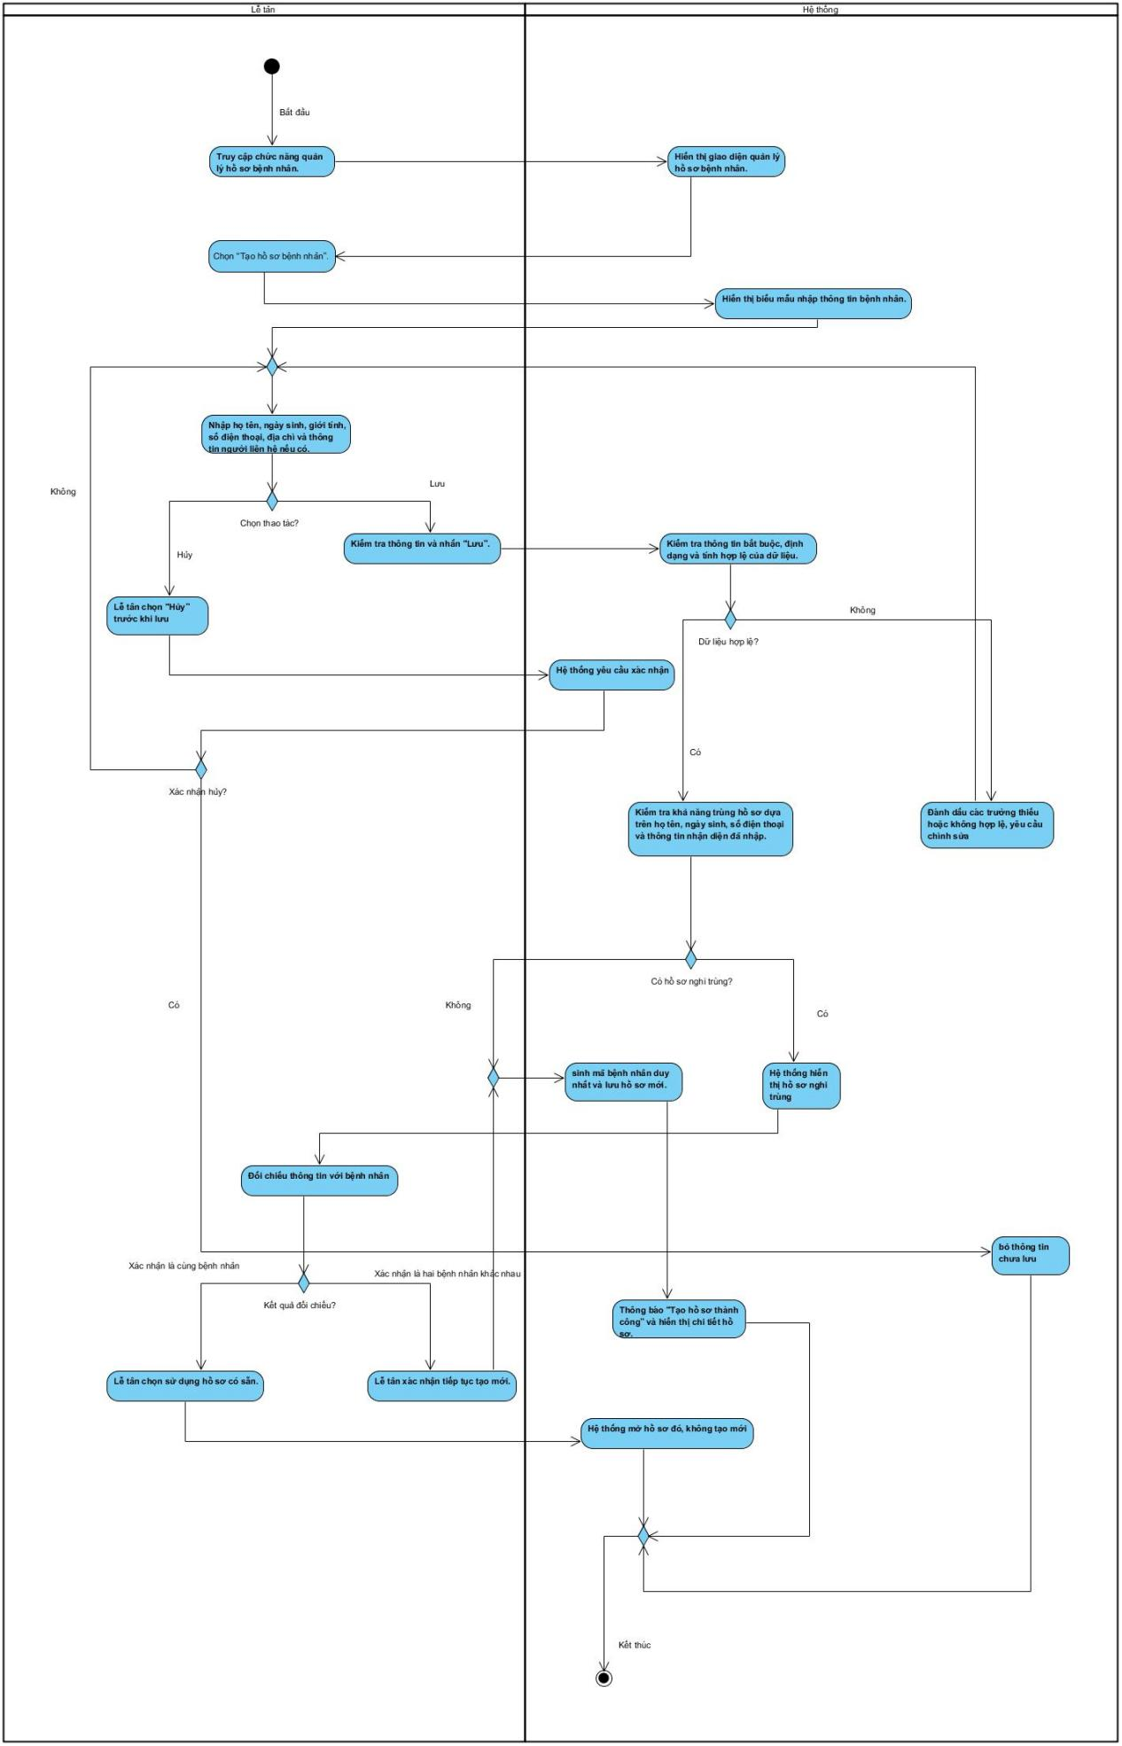

7. Đặc tả Use Case: Quản lý phân ca làm việc
Mã số | UC03
Tên UC | Quản lí ca làm việc
Mô tả | Cho phép quản lý phòng khám nha khoa xếp ca trực cho đội ngũ nhân sự (nha sĩ, lễ tân, trợ lý) đảm bảo không bị trùng lặp thời gian.
Tiền điều kiện | Quản lý phòng khám nha khoa đã đăng nhập hợp lệ. Danh sách nhân sự đã có sẵn trong cơ sở dữ liệu.
Hậu điều kiện | Lịch làm việc được lưu và cập nhật trên hệ thống.
Actor chính | Quản lí
Actor phụ
Trigger | Quản lý có nhu cầu lên lịch làm việc cho tuần/tháng mới.
Luồng chính
Actor | System
1. Chọn “Quản lí ca làm”
 | 2. Hệ thống hiển thị giao diện lịch làm việc của phòng khám
3. Chọn ngày, khung giờ trực và chọn tên nhân sự cần xếp ca
 | 4. Hệ thống kiểm tra ràng buộc nhân sự có bị trùng lịch không
 | 5. Hệ thống hiển thị thông tin ca trực
6. Chọn "Lưu lịch làm việc"
 | 7. Hệ thống tạo mới bản ghi lịch làm việc
 | 8. Hệ thống lưu thông tin vào cơ sở dữ liệu
 | 9. Hệ thống hiển thị thông báo xếp ca thành công
Luồng thay thế
A1 - Sao chép lịch từ tuần trước:
- Thay vì chọn từng ngày và từng nhân sự, quản lý chọn chức năng "Sao chép lịch tuần trước". Hệ thống tự động điền thông tin nhân sự và ca làm việc tương tự tuần trước.
Luồng ngoại lệ
E1 - Trùng lặp lịch làm việc:
- Thông báo lỗi "Nhân sự đã có lịch trực trong thời gian này" và từ chối thêm ca.

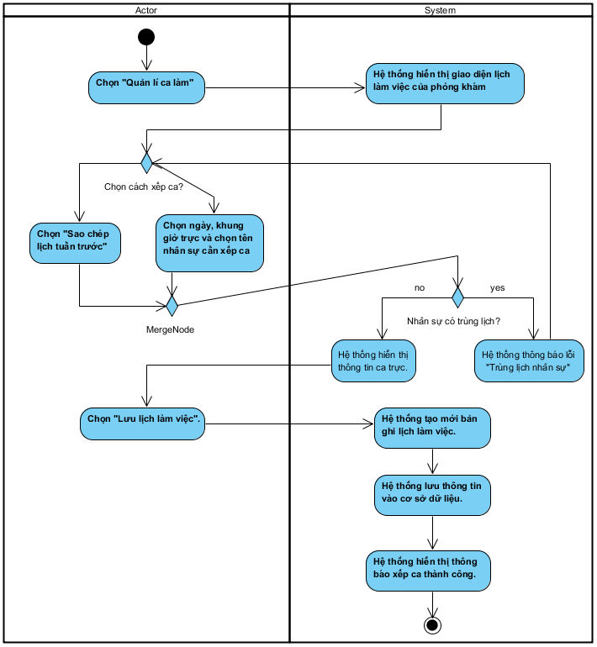

8. Đặc tả Use Case: Lập phiếu xuất kho
Mã số | UC07
Tên UC | Lập phiếu xuất kho
Mô tả | Quản lí kho ghi nhận xuất vật tư cho phòng khám, quản lý theo số lô hạn dùng
Tiền điều kiện | Quản lí kho đã đăng nhập. Tồn kho của vật tư yêu cầu phải > 0
Hậu điều kiện | Phiếu xuất được tạo, hệ thống trừ lùi số lượng tồn kho của mặt hàng
Actor chính | Quản lí kho
Actor phụ
Trigger | Có yêu cầu cấp phát vật tư từ phòng khám nha khoa
Luồng chính
Actor | System
1.Chọn "Xuất kho"
2. Nhấn "Tạo phiếu xuất mới"
 | 3. Hiển thị màn hình lập phiếu
4. Nhập thông tin phiếu (Bộ phận nhận, mã vật tư, tổng số lượng cần xuất.)
 | 5. Kiểm tra tổng tồn kho của vật tư.
 | 6. Hiển thị danh sách các số lô cần xuất.
7. Chọn "Thêm vào danh sách xuất"
 | 8. Hiển thị danh sách chờ xuất trên màn hình.
9. Nhấn "Hoàn tất tạo phiếu"
 | 10. Lưu dữ liệu phiếu xuất vào cơ sở dữ liệu.
 | 11. Trừ lùi số lượng tồn kho chi tiết của từng mã vật tư theo đúng Số lô đã ghi nhận.
 | 12. Hiển thị thông báo "Tạo phiếu xuất kho thành công".
Luồng thay thế
Luồng ngoại lệ
E1 - Không đủ tổng tồn kho:
- Tổng số lượng cần xuất > Tổng số lượng tồn kho:
- Thông báo “Số lượng tồn không đủ!” và yêu cầu nhập lại
E2 - Hàng hóa bị hết hạn:
- Số lô quá hạn sử dụng:
- Thông báo “Vật tư đã hết hạn sử dụng” và không cho phép thêm vào danh sách.

